はなそう ポルトゲス ７月分テキスト

7月です！
知ってた？ブラジルの面積は日本の23倍です！
とても広い国ですよ。
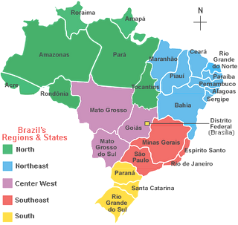


第14回 ７月6日放送 【７月10日再放送】
REVISÃO 復習

- Qual éa sua profissão? あなたの職業は何ですか
- Eu sou médico (ca) 私は医者です
- Eu moro em Nagoya 私は名古屋に住んでいます
- Isto é um livro これは本です
主婦 ＊ 学生
エンジニア ＊ () 弁護士

第15回 7月13日放送 【7月１7日再放送】

PERGUNTAS 質問１
- Quando você vai? あなたはいつ行くの？
- Eu vou amanhã 私はあした行きます
今日 ＊ 明日
ir 動詞 ＊ eu vou 私は～ へ行く
＊ você vai あなたは～ へ行く

（現在形）

第16回 7月20日放送 【7月24日再放送】
PERGUNTAS 質問２
- Quando você foi? あなたはいつ行ったの？
- Eu fui ontem 私は昨日行きました
＊ 昨日 ＊ 先週 ＊ 先月 ＊ 去年
ir 動詞 ＊ eu fui 私は～ へ行った
＊ você foi あなたは～ へ行った

（過去形）

第17回 7月27日放送 【7月31日再放送】

PERGUNTAS 質問３
- O que você acha? あなたはどう思う？
- Eu acho interessante 私はおもしろいと思う
おもしろい ＊ 楽しい
() きれい ＊ つまらない

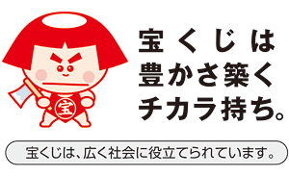

番組へのお便りは
E-mail : the@843fm.co.jp
FAX : 0532-47-0843
はがき：〒441-8543
エフエム豊橋「はなポル」まで。
知りたいポルトガル語やブラジルについてなど、何でも気軽にお便りください。
ファンレターも待っています！

